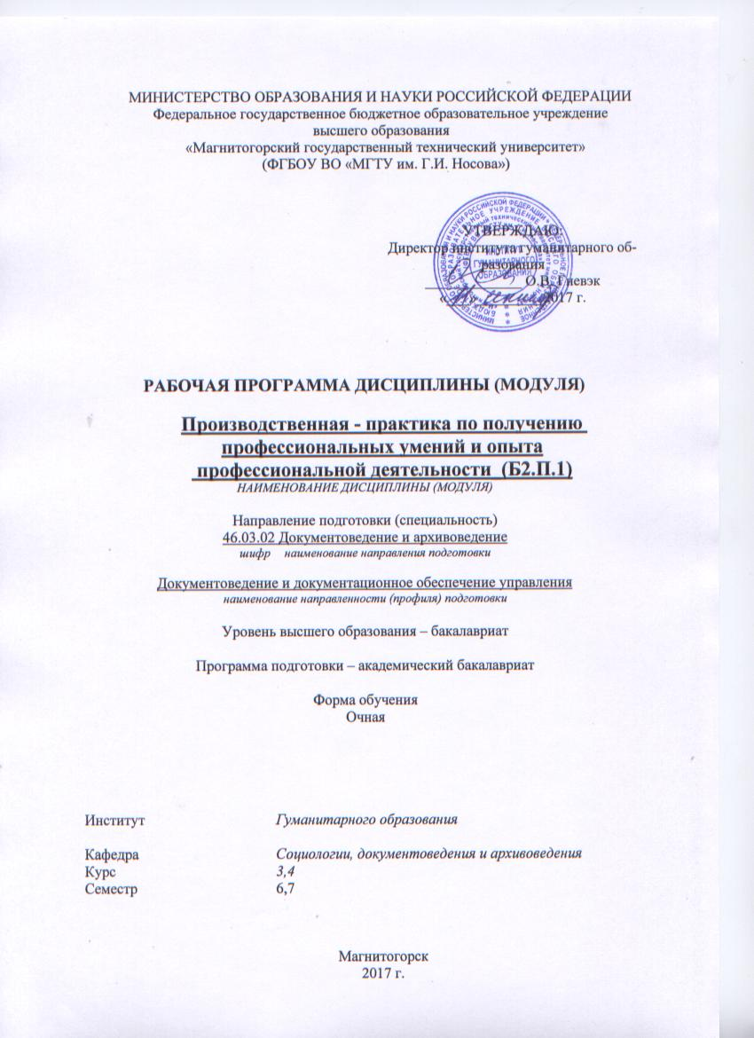
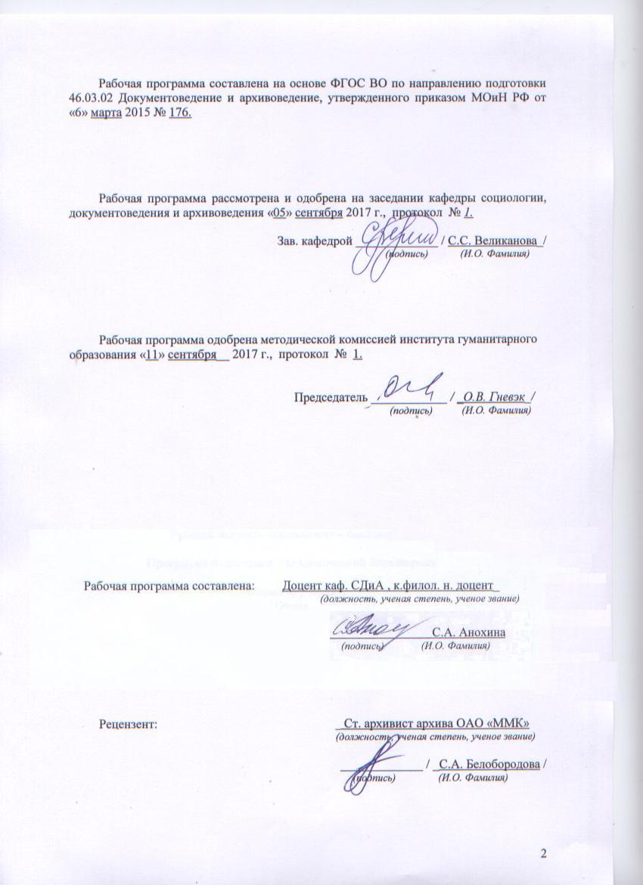
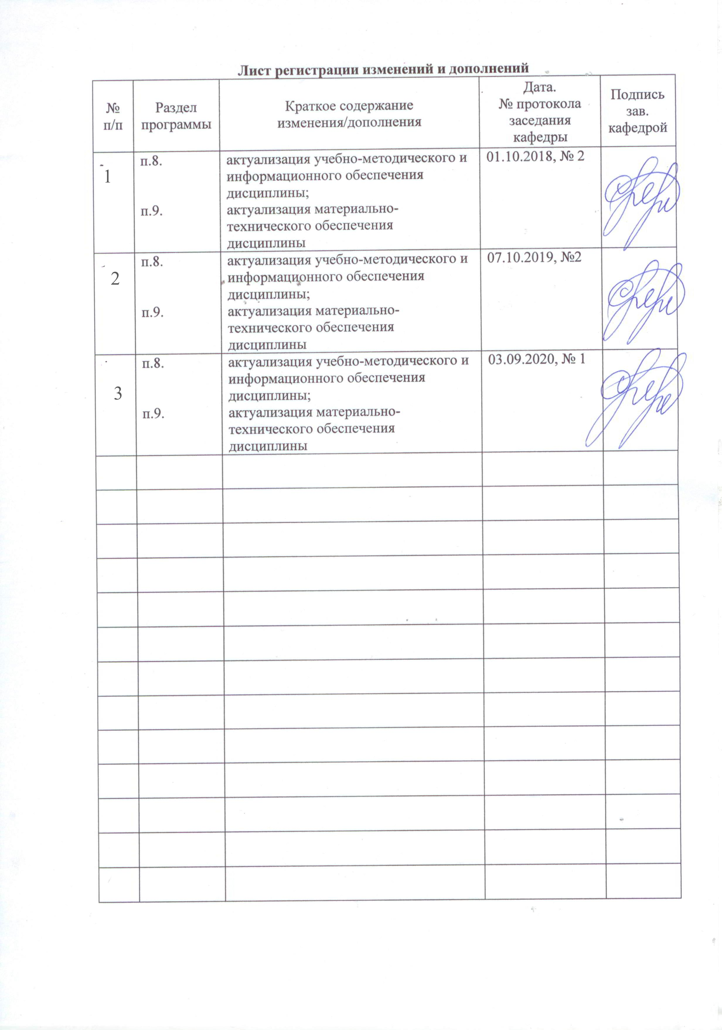
1. Цели производственной практики по получению профессиональных умений и опыта профессиональной деятельности практики

Целями производственной практики по получению профессиональных умений и опыта профессиональной деятельности практики по направлению 46.03.02 Документоведение и архивоведение являются
- изучение опыта работы в сфере деятельности, соответствующей направлению 46.03.02 «Документоведение и архивоведение»;

- изучение организации всех этапов работы с документами от получения до архивного хранения в конкретном учреждении;

- закрепление и углубление теоретической подготовки, приобретение практических навыков и компетенций, а также опыта самостоятельной профессиональной деятельности в области организации и технологии документационного обеспечения управления и архивоведения.

2. Задачи производственной практики по получению профессиональных умений и опыта профессиональной деятельности практики
Задачами производственной практики по получению профессиональных умений и опыта профессиональной деятельности практики являются:
- Сформировать целостное представление о структуре предприятия, основных функциях производственных, экономических и управленческих подразделений.
- Уметь анализировать документы, составляющие основу управленческого процесса.
- Уметь анализировать пути прохождения документации в управленческом процессе.
- Использовать результаты практики в своей учебной деятельности в ВУЗе.
- Воспитывать профессиональную культуру специалиста по документоведению.
- Формировать умение анализировать результаты собственной деятельности, своевременно и качественно отчитываться о результатах практики.

3 Место производственной практики по получению профессиональных умений и опыта профессиональной деятельности практики в структуре образовательной программы
Для прохождения производственной практики по получению профессиональных умений и опыта профессиональной деятельности необходимы знания, умения и владения, сформированные в результате изучения «Документоведение», «Организация и технология документационного обеспечения управления», «Информационные технологии в документационном обеспечении управления и архивоведении», «Методы рационализации документационного обеспечения управления». Производственная практика по получению профессиональных умений и опыта профессиональной деятельности является неотъемлемой частью и продолжением освоения дисциплин: «Архивоведение», «Организация и технология документационного обеспечения управления» и «Методы рационализации документационного обеспечения управления». Знания, умения и владения, полученные обучающимися в процессе теоретического обучения предполагают апробацию в ходе прохождения практики.
Знания, умения и владения, полученные в процессе прохождении производственной практики по получению профессиональных умений и опыта профессиональной деятельности, будут необходимы для изучения дисциплин «Документы и документооборот в бухгалтерском учете», «Специальные системы учетной документации», «Технические средства управления в ДОУ и архивах», «Вычислительная техника и программирование в ДОУ и архивах», «Архивы по личному составу». Практика непосредственно связана с итоговой государственной аттестацией (государственный экзамен, защита ВКР).

4 Место проведения практики
Производственная практика по получению профессиональных умений и опыта профессиональной деятельности проводится на базе предприятия, учреждения, организации, фирмы любой формы собственности, имеющих службу документационного обеспечения управления, кадровую, секретарскую службы, канцелярию, архив. Обучающемуся предоставляется право выбора базы практики. Студенты, заключившие договоры с будущими работодателями, проходят практику в этих организациях.
Студенты заочной формы обучения проходят производственную практику по получению профессиональных умений и опыта профессиональной деятельности в организациях по месту трудовой деятельности.
Способ проведения производственной практики по получению профессиональных умений и опыта профессиональной деятельности - выездная, стационарная.
По способу организации проведения производственная практика является концентрированной практикой и реализуется путем выделения в графике учебного процесса непрерывного периода учебного времени для проведения практики.
Для лиц с ограниченными возможностями здоровья выбор мест прохождения практик должен учитывать состояние здоровья и требования по доступности.

5 Компетенции обучающегося, формируемые в результате прохождения производственной практики по получению профессиональных умений и опыта профессиональной деятельности, и планируемые результаты
Структурный элемент  компетенции | Планируемые результаты обучения
ОК-9 готовностью пользоваться основными методами защиты производственного персонала и населения от возможных последствий аварий, катастроф, стихийных бедствий
Знать | правила поведения персонала архива при авариях, катастрофах, стихийных бедствий
Уметь | использовать знания по защите документального фонда архива при авариях, катастрофах, стихийных бедствиях
Владеть | приемами защиты архивного персонала, посетителей и документального фонда архива от возможных последствий аварий
ОК-10 способностью к использованию основных методов, способов и средств получения, хранения, переработки информации
Знать | нормативные требования правил организации получения, хранения и переработки информации в архивном учреждении
Уметь | пользоваться законодательной базой для организации получения, хранения, переработки информации в условиях архива в соответствии с нормами
Владеть | техниками оформления сопроводительной документации получения, хранения, переработки архивной информации в условиях архивного учреждения
ОПК-1 способностью использовать теоретические знания и методы исследования на практике
Знать | основные методы исследования архивных документов, а также способы применения теоретических знаний в сфере архивного дела на практике
Уметь | распознавать эффективное решение от неэффективного при применении теоретических знаний в сфере архивного дела на практике
Владеть | способами оценивания значимости и практической пригодности полученных результатов;  основными методами решения задач в профессиональной области при применении теоретических знаний в сфере архивного дела на практике
ОПК-4 владением навыками использования компьютерной техники и информационных технологий в поиске источников и литературы, использовании правовых баз данных, составлении библиографических и архивных обзоров
Знать | нормативную базу использования компьютерной техники и информационных технологий в поиске источников и литературы в работе архива
Уметь | пользоваться компьютерной техникой в поиске источников и литературы, при составлении библиографических и архивных обзоров в работе архива
Владеть | навыками работы с компьютерной техникой при поиске источников и литературы, при составлении библиографических и архивных обзоров при решении профессиональных задач архивариуса
ОПК-6 способностью решать стандартные задачи профессиональной деятельности на основе информационной и библиографической культуры с применением информационно-коммуникационных технологий и с учетом основных требований информационной безопасности
Знать | нормативную базу применения информационно-коммуникационных технологий с учетом основных требований информационной безопасности в работе архивариуса
Уметь | решать стандартные задачи профессиональной деятельности архивиста на основе информационной и библиографической культуры с применением информационных технологий
Владеть | навыками применять информационные технологии при решении профессиональных задач в работе архивариуса
ПК-1 способностью применять научные методы при исследовании объектов профессиональной деятельности
Знать | содержание и специфику методов исследования и реализации их в профессиональной деятельности архивариуса
Уметь | оценивать и обсуждать способы эффективного решения практических профессиональных задач в профессиональной деятельности архивариуса
Владеть | приемами реализации методов решения задач в профессиональной области архивариуса
ПК-2 владением основами информационно-аналитической деятельности и способностью применять их в профессиональной сфере
Знать | основные положения информационно-аналитической деятельности
Уметь | Применять по образцу основы информационно-аналитической деятельности
Владеть | Навыком применения по образцу основ информационно-аналитической деятельности
ПК-3 владением знаниями основных проблем в области документоведения и
Знать | Некоторые проблемы в области документоведения и архивоведения
Уметь | Находить решения некоторых проблем в области документоведения и архивоведения
Владеть | Навыком поиска решения некоторых проблем в области документоведения и архивоведения
ПК-4 способностью самостоятельно работать с различными источниками информации
Знать | законодательную базу правил поиска информации и ее использования в профессиональной деятельности архивариуса
Уметь | самостоятельно использовать источники информации в профессиональной деятельности по работе с архивными документами
Владеть | навыками оценивания значимости и практической пригодности полученных результатов поиска по архивным документам
ПК-5 владением тенденциями развития информационно-документационного и обеспечения управления архивного дела
Знать | Основные тенденции развития информационно-документационного обеспечения управления архивного дела
Уметь | Анализировать основные тенденции развития информационно-документационного обеспечения управления архивного дела
Владеть | Применять в деятельности основные тенденции развития информационно-документационного обеспечения управления архивного дела
ПК-6 способностью анализировать ситуацию на рынке информационных продуктов и услуг, давать экспертную оценку современным системам электронного документооборота и ведения электронного архива
Знать | Основные черты ситуации на рынке информационных продуктов и услуг, давать экспертную оценку современным системам электронного документооборота и ведения электронного архива
Уметь | Анализировать основные черты ситуации на рынке информационных продуктов и услуг, давать экспертную оценку современным системам электронного документооборота и ведения электронного архива
Владеть | Навыком использования в деятельности основных черт ситуации на рынке информационных продуктов и услуг, давать экспертную оценку современным системам электронного документооборота и ведения электронного архива
ПК-7 способностью оценивать историю и современное состояние зарубежного опыта управления документами и организации их хранения
Знать | Знать основы истории и современного состояния зарубежного опыта управления документами и организации их хранения в отдельных странах
Уметь | Анализировать основы истории и современного состояния зарубежного опыта управления документами и организации их хранения в отдельных странах
Владеть | Навыком использования в деятельности основ истории и современного состояния зарубежного опыта управления документами и организации их хранения в отдельных странах
ПК-8 способностью анализировать ценность документов с целью их хранения
Знать | законодательную базу и основные правила экспертизы ценности документов фонда архивного учреждения
Уметь | организовать процедуру экспертизы и применять знания по ЭЦД, критерии ценности при отборе документов на хранение
Владеть | приемами составления сопроводительной документации, навыками и методиками ЭЦД;  способами оценивания значимости документа - протоколирование ЭЦД
ПК-9 владением навыками составления библиографических и архивных обзоров
Знать | Основные правила составления библиографических и архивных обзоров
Уметь | Анализировать основные правила составления библиографических и архивных обзоров
Владеть | Навыком использования в деятельности основных правил составления библиографических и архивных обзоров
ПК-10 владением принципами и методами создания справочно-информационных средств к документам
Знать | Основные принципы и методы создания справочно-информационных средств к документам
Уметь | Анализировать основные принципы и методы создания справочно-информационных средств к документам
Владеть | Навыком использования в деятельности основных принципов и методов создания справочно-информационных средств к документам
ПК-11 владением навыками реферирования и аннотирования научной литературы, навыками редакторской работы
Знать | Основные правила реферирования и аннотирования научной литературы, навыками редакторской работы
Уметь | Анализировать основные правила реферирования и аннотирования научной литературы, навыками редакторской работы
Владеть | Навыком использования в деятельности основных правил реферирования и аннотирования научной литературы, навыками редакторской работы
ПК-12 способностью выявлять и отбирать документы для разных типов и видов публикаций
Знать | Знать основные критерии отбора документов для разных типов и видов публикаций
Уметь | Анализировать некоторые документы для разных типов и видов публикаций
Владеть | способностью выявлять и отбирать некоторые документы для разных типов и видов публикаций
ПК-13 способностью вести научно-методическую работу в государственных, муниципальных архивах и архивах организаций
Знать | Основные правила ведения научно-методической работы в государственных, муниципальных архивах и архивах организаций
Уметь | Анализировать основные правила ведения научно-методической работы в государственных, муниципальных архивах и архивах организаций
Владеть | Основными навыками ведения научно-методической работы в государственных, муниципальных архивах и архивах организаций
ПК-14 владением навыками использования компьютерной техники и информационных технологий в документационном обеспечении управления и архивном деле
Знать | нормативную базу использования компьютерной техники и информационных технологий в документационном обеспечении управления и архивном деле
Уметь | вести научно-методическую работу в архиве использования компьютерной техники и информационных технологий
Владеть | способами совершенствования профессиональных знаний и умений путем использования информационных технологий - составление документов с некоторыми замечаниями
ПК-15 способностью совершенствовать технологии документационного обеспечения управления и архивного дела на базе использования средств автоматизации
Знать | Основные технологии документационного обеспечения управления и архивного дела на базе использования средств автоматизации
Уметь | Анализировать основные технологии документационного обеспечения управления и архивного дела на базе использования средств автоматизации
Владеть | Способностью совершенствовать основные технологии документационного обеспечения управления и архивного дела на базе использования средств автоматизации
ПК-16 владением правилами эксплуатации технических средств и способностью использовать технические средства в документационном обеспечении управления и архивном деле
Знать | нормативную базу использования технических средств в документационном обеспечении управления и архивном деле
Уметь | вести научно-методическую работу в архиве с эксплуатацией технических средств
Владеть | способами совершенствования профессиональных знаний и умений архивариуса путем с эксплуатацией технических средств - с некоторыми замечаниями
ПК-17 владением методами защиты информации
Знать | нормативную базу защиты информации в архивном деле
Уметь | применять методы защиты информации при научно-методической работе в архиве
Владеть | способами совершенствования профессиональных знаний и умений архивариуса при применении методов защиты информации
ПК-18 владением современными системами информационного и технического обеспечения документационного обеспечения управления и управления архивами
Знать | нормативную базу систем информационного и технического обеспечения документационного обеспечения управления и управления архивами
Уметь | оперировать системами информационного и технического обеспечения документационного обеспечения управления и управления архивами при работе архивариуса
Владеть | навыками работы в системах информационного и технического обеспечения документационного обеспечения управления и управления архивами при работе архивариуса
ПК-20 способностью использовать правила организации всех этапов работы с документами, в том числе архивными документами
Знать | Основные правила организации всех этапов работы с документами, в том числе архивными документами
Уметь | Анализировать основные правила организации всех этапов работы с документами, в том числе архивными документами
Владеть | Способностью использовать в деятельности основных правил организации всех этапов работы с документами, в том числе архивными документами
ПК-21 владением навыками составления описей дел, подготовки дел к передаче в архив организации, государственный или муниципальный архив
Знать | Основные правила составления описей дел, подготовки дел к передаче в архив организации, государственный или муниципальный архив
Уметь | Анализировать основные правила составления описей дел, подготовки дел к передаче в архив организации, государственный или муниципальный архив
Владеть | Основными навыками составления описей дел, подготовки дел к передаче в архив организации, государственный или муниципальный архив
ПК-22 способностью принимать участие в работе по проведению экспертизы ценности
Знать | правила экспертизы ценности документов архива
Уметь | использовать знания по ЭЦД, критерии ценности при отборе документов на хранение
Владеть | техниками, навыками и методиками ЭЦД по фонду архивного учреждения;  способами оценивания значимости документа - протоколирование ЭЦД, ее анализ
ПК-23 владением навыками учета и обеспечения сохранности документов в архиве
Знать | нормативную базу и основные правила составления архивных учетных документов - принципы построения системы учета к документам архива
Уметь | отбирать необходимую информацию для учетных документов
Владеть | навыками оформления учетных документов к архивному фонду - составление документов с некоторыми замечаниями
ПК-24 владением навыками организации справочно-поисковых средств и использования архивных документов
Знать | нормативную базу, принципы построения НСА к документам архива, использования документов конкретного архива
Уметь | организовать поиск необходимой информации для НСА, запроса по фонду конкретного архива
Владеть | методиками, техниками и навыками оформления и организации НСА, использования документов - составление документов с некоторыми замечаниями
ПК-25 владением навыками подготовки управленческих документов и ведения деловой переписки
Знать | Основные правила подготовки управленческих документов и ведения деловой переписки
Уметь | Анализировать основные правила подготовки управленческих документов и ведения деловой переписки
Владеть | Основными навыками подготовки управленческих документов и ведения деловой переписки
ПК-26 владением навыками обработки документов на всех этапах документооборота, систематизации, составления номенклатуры дел
Знать | Основные правила обработки документов на всех этапах документооборота, систематизации, составления номенклатуры дел
Уметь | Анализировать основные правила обработки документов на всех этапах документооборота, систематизации, составления номенклатуры дел
Владеть | Основными навыками обработки документов на всех этапах документооборота, систематизации, составления номенклатуры дел
ПК-27 способностью принимать участие в работе по проведению экспертизы ценности документов
Знать | правила экспертизы ценности документов архива
Уметь | использовать знания по ЭЦД, критерии ценности при отборе документов на хранение
Владеть | техниками, навыками и методиками ЭЦД по фонду архивного учреждения;  способами оценивания значимости документа - протоколирование ЭЦД, ее анализ
ПК-28 владением навыками учета и обеспечения сохранности документов в архиве
Знать | нормативную базу и основные правила составления архивных учетных документов - принципы построения системы учета к документам архива
Уметь | отбирать необходимую информацию для учетных документов
Владеть | навыками оформления учетных документов к архивному фонду - составление документов с некоторыми замечаниями
ДПК-2 способностью ориентироваться в законодательной и нормативно-методической базе информационно-документационного обеспечения управления и архивного дела и смежных областей
Знать | правовые основы информационно-документационного обеспечения управления и архивного дела для нужд конкретного архивного учреждения
Уметь | применять на практике в профессиональной деятельности знания правовых основ ИДОУ и архивного дела в конкретном архивном учреждении
Владеть | методиками оформления и хранения документов с учетом норм - составление документов с некоторыми замечаниями

6 Структура и содержание производственной практики по получению профессиональных умений и опыта профессиональной деятельности практики
Кол-во недель 4.
Общая трудоемкость практики составляет 6 зачетных единиц, 216 акад. часов, в том числе:
– контактная работа 0,4 акад. часа;
- в форме практической подготовки – 216 акад. часов;
– самостоятельная работа 208 акад. часа.

№  п/п | Разделы (этапы) и содержание практики | Виды работ на практике,  включая самостоятельную работу студентов | Код и структурный элемент компетенции
Организация архивного хранения документов
1. | Подготовительный этап | Знакомство с организацией архивного хранения документов базы практики:  -нормативная база (положения, инструкции и т.д.) по организации архивного хранения документов базы практики;  - распорядительные документы по организации архивного хранения документов базы практики;  - должностные инструкции работников, отвечающих за организацию архивного хранения документов базы практики | ОК-9 - зув  ОК-10 – зув  ОПК-1–зув  ОПК-4–зув  ОПК-6–зув  ПК-1 – зув  ПК-2–зув  ПК-3–зув  ПК-4- зув  ПК-5–зув  ПК-6 –зув  ПК-7–зув  ПК-8–зув  ПК-9–зув  ПК-10–зув  ПК-11–зув  ПК-12–зув  ПК-13–зув  ПК-14–зув  ПК-15–зув  ПК-16–зув  ПК-17 - зув  ПК-18- зув  ПК-20–зув  ПК-21–зув  ПК-22–зув  ПК-23–зув  ПК-24–зув  ПК-25–зув  ПК-26–зув  ПК-27–зув  ПК-28–зув  ДПК-2 –зув
2. | Производственный этап | Оформление дел для архивного хранения  Оформление внутренних описей и листов-заверителей дел  Передача дел на архивное хранение  Выполнение операций по осуществлению работы электронного архива организации, в том числе в СЭД.  Осуществление хранения, комплектования, учета и использования архивных документов:  1)оформление документов по итогам экспертизы ценности (протоколы заседания ЭК, акты о выделении документов к уничтожению и т.д.);  2)ведение учетных документов архива (книга поступлений, список фондов, лист фонда, архивных описей, дело фонда, паспорт архива, паспорт архивохранилища и т.д.);  3)составление актов проверки наличия и состояния дел;  4)создание, пополнение и совершенствование СНСА архива (описание документов и дел, каталогов, путеводителей, обзоров, указателей, перечней и баз данных);  5)Содействие использованию документов архива:  а) исполнение запросов (оформление архивных справок, архивных копий, архивных выписок, информационных писем);  б) выдача подлинных документов и дел;  в) публикация архивных документов;  г) организация выставок;  д) использование документов архива в СМИ (периодическая печать, радиопередачи, телевидение) и т.д | ОПК-1 - зув  ОК-9 - зув  ОК-10 – зув  ОПК-1–зув  ОПК-4–зув  ОПК-6–зув  ПК-1 – зув  ПК-2–зув  ПК-3–зув  ПК-4- зув  ПК-5–зув  ПК-6 –зув  ПК-7–зув  ПК-8–зув  ПК-9–зув  ПК-10–зув  ПК-11–зув  ПК-12–зув  ПК-13–зув  ПК-14–зув  ПК-15–зув  ПК-16–зув  ПК-17 - зув  ПК-18- зув  ПК-20–зув  ПК-21–зув  ПК-22–зув  ПК-23–зув  ПК-24–зув  ПК-25–зув  ПК-26–зув  ПК-27–зув  ПК-28–зув  ДПК-2 –зув
3. | Исследовательский этап | Обработка и систематизация полученной информации и материалов, подготовка отчета по практике и выступления на отчетной конференции. | ОК-9 - зув  ОК-10 – зув  ОПК-1–зув  ОПК-4–зув  ОПК-6–зув  ПК-1 – зув  ПК-2–зув  ПК-3–зув  ПК-4- зув  ПК-5–зув  ПК-6 –зув  ПК-7–зув  ПК-8–зув  ПК-9–зув  ПК-10–зув  ПК-11–зув  ПК-12–зув  ПК-13–зув  ПК-14–зув  ПК-15–зув  ПК-16–зув  ПК-17 - зув  ПК-18- зув  ПК-20–зув  ПК-21–зув  ПК-22–зув  ПК-23–зув  ПК-24–зув  ПК-25–зув  ПК-26–зув  ПК-27–зув  ПК-28–зув  ДПК-2 –зув
Организация и технология документационного обеспечения управления
4. | Подготовительный этап | Инструктаж по технике безопасности; знакомство с предприятием, организацией, учреждением, фирмой; Знакомство со структурой и функциями структурных подразделений.  Знакомство с организацией документационного обеспечения (ДОУ) базы практики:  - структура управления базы практики, место подразделения ДОУ в структуре организации;  - нормативная база организации ДОУ базы практики;  - инструктаж студента по технике безопасности в ходе практики;  - изучение локальных нормативных актов по организации и технологии ДОУ базы практики | ОК-9 - зув  ОК-10 – зув  ОПК-1–зув  ОПК-4–зув  ОПК-6–зув  ПК-1 – зув  ПК-2–зув  ПК-3–зув  ПК-4- зув  ПК-5–зув  ПК-6 –зув  ПК-7–зув  ПК-8–зув  ПК-9–зув  ПК-10–зув  ПК-11–зув  ПК-12–зув  ПК-13–зув  ПК-14–зув  ПК-15–зув  ПК-16–зув  ПК-17 - зув  ПК-18- зув  ПК-20–зув  ПК-21–зув  ПК-22–зув  ПК-23–зув  ПК-24–зув  ПК-25–зув  ПК-26–зув  ПК-27–зув  ПК-28–зув  ДПК-2 –зув
5. | Производственный этап | Изучение локальных нормативных актов регулирующих деятельность предприятия, организации, учреждения, фирмы.  Изучение локальных нормативных актов регулирующих делопроизводство на предприятии, в организации, учреждении, фирме.  Анализ рабочего места канцелярского работника.  Ознакомление с организационно-распорядительной системой документации организации, учреждения, фирмы.  Подготовка проектов организационно-распорядительной документации.  Организация документооборота в организации, учреждении, фирме. Правила приема, отправки, регистрации корреспонденции в организации. Анализ процесса организации контроля исполнения документов, организация работы исполнителей с документами.  Правила формирования дел, порядок организации оперативного хранения документов.  Правила и порядок создания и ведения номенклатуры дел организации и структурных подразделений.  Изучение и реализация правил оформления дел и передачи дел на архивное хранение. | ОК-9 - зув  ОК-10 – зув  ОПК-1–зув  ОПК-4–зув  ОПК-6–зув  ПК-1 – зув  ПК-2–зув  ПК-3–зув  ПК-4- зув  ПК-5–зув  ПК-6 –зув  ПК-7–зув  ПК-8–зув  ПК-9–зув  ПК-10–зув  ПК-11–зув  ПК-12–зув  ПК-13–зув  ПК-14–зув  ПК-15–зув  ПК-16–зув  ПК-17 - зув  ПК-18- зув  ПК-20–зув  ПК-21–зув  ПК-22–зув  ПК-23–зув  ПК-24–зув  ПК-25–зув  ПК-26–зув  ПК-27–зув  ПК-28–зув  ДПК-2 –зув
6. | Исследовательский этап | Обработка и систематизация полученной информации и материалов, подготовка отчета по практике и выступления на отчетной конференции. | ОК-9 - зув  ОК-10 – зув  ОПК-1–зув  ОПК-4–зув  ОПК-6–зув  ПК-1 – зув  ПК-2–зув  ПК-3–зув  ПК-4- зув  ПК-5–зув  ПК-6 –зув  ПК-7–зув  ПК-8–зув  ПК-9–зув  ПК-10–зув  ПК-11–зув  ПК-12–зув  ПК-13–зув  ПК-14–зув  ПК-15–зув  ПК-16–зув  ПК-17 - зув  ПК-18- зув  ПК-20–зув  ПК-21–зув  ПК-22–зув  ПК-23–зув  ПК-24–зув  ПК-25–зув  ПК-26–зув  ПК-27–зув  ПК-28–зув  ДПК-2 –зув

7 Оценочные средства для проведения промежуточной аттестации по производственной практики по получению профессиональных умений и опыта профессиональной деятельности
Вид аттестации по итогам практики – зачет с оценкой, который проводится в форме защиты отчета. По итогам практики проводится итоговая конференция, на которой студент озвучивает основные итоги, полученные на практике.
Обязательной формой отчетности студента-практиканта является письменный отчет.
Содержание отчета должно включать следующие разделы:
- описание структуры базы практики;
- описание функций службы ДОУ или архивной службы базы практики;
- описание функциональных обязанностей должности (документоведа, делопроизводителя, секретаря, менеджера по персоналу, архивиста и др.), которую занимал студент во время практики;
- анализ особенностей организации делопроизводственных процессов базы практики;
- рекомендации по совершенствованию технологии делопроизводственных процессов базы практики;
- документы (оригиналы или копии), составленные и оформленные студентом во время прохождения практики.
Примерное индивидуальное задание на производственную практику
«Организация архивного хранения документов»:
Цель прохождения практики:
- Закрепление и углубление полученных теоретических знаний по следующим направлениям:
- принципы и методы отбора и организации документов, подлежащих архивному хранению;
- способы хранения, обеспечивающие полную сохранность материалов;
- создание системы информации о содержании документов;
- организация всестороннего использования документной информации;
- организация работы архивных учреждений и т.д.
- Приобретение первичных профессиональных умений и навыков в области организации архивного хранения документов.
- Приобретение первичных профессиональных умений и навыков использования компьютерных технологий в архивах.
Задачи практики:
– обеспечение и проверка профессиональной готовности студентов к самостоятельной трудовой деятельности и выполнению основных профессиональных функций в соответствии с квалификационными требованиями;
– закрепление, углубление и расширение знаний в области архивного дела, полученных студентами в процессе теоретического обучения,
– изучение организации деятельности и структуры архивного подразделения в системе службы документационного обеспечения управления;
– приобретение и закрепление практических умений и навыков выполнения основных видов работ в области хранения, комплектования, учета и использования архивных документов;
– изучение организации хранения документации в системе электронного документооборота;
– фиксирование в дневнике полученных сведений и результатов выполненных работ;
– подготовка отчета по результатам практики.
Вопросы, подлежащие изучению:
- Изучение локальных нормативных актов регулирующих деятельность предприятия, организации, учреждения, фирмы.
- Анализ номенклатуры дел
- Изучение и реализация правил оформления дел и передачи дел на архивное хранение.
- Оформление дел для архивного хранения.
- Оформление внутренних описей и листов-заверителей дел.
- Передача дел на архивное хранение.
- Выполнение операций по осуществлению работы электронного архива организации, в том числе в СЭД.
- Осуществление хранения, комплектования, учета и использования архивных документов:
1) оформление документов по итогам экспертизы ценности (протоколы заседания ЭК, акты о выделении документов к уничтожению и т.д.);
2) ведение учетных документов архива (книга поступлений, список фондов, лист фонда, архивных описей, дело фонда, паспорт архива, паспорт архивохранилища и т.д.);
3) составление актов проверки наличия и состояния дел;
4) создание, пополнение и совершенствование СНСА архива (описание документов и дел, каталогов, путеводителей, обзоров, указателей, перечней и баз данных);
5) Содействие использованию документов архива:
а) исполнение запросов (оформление архивных справок, архивных копий, архивных выписок, информационных писем);
б) выдача подлинных документов и дел;
в) публикация архивных документов;
г) организация выставок;
д) использование документов архива в СМИ (периодическая печать, радиопередачи, телевидение) и т.д.

Примерное индивидуальное задание на производственную практику
«Организация и технология документационного обеспечения управления»:
Цель прохождения практики:
- Закрепление и углубление полученных теоретических знаний по следующим направлениям:
- принципы организации документооборота;
- принципы организации регистрации документов;
- порядок обработки документов организации в зависимости от принадлежности к документопотоку и виду документа;
- организация всестороннего использования документов в текущем делопроизводстве;
- организация работы делопроизводственных служб и т.д.
- Приобретение первичных профессиональных умений и навыков в области организации документационного обеспечения.
- Приобретение первичных профессиональных умений и навыков использования компьютерных технологий в документационном обеспечении управления.
Задачи практики:
– обеспечение и проверка профессиональной готовности студентов к самостоятельной трудовой деятельности и выполнению основных профессиональных функций в соответствии с квалификационными требованиями;
– закрепление, углубление и расширение знаний в области организации и технологии ДОУ, полученных студентами в процессе теоретического обучения,
– изучение организации деятельности и структуры делопроизводственного подразделения в системе службы документационного обеспечения управления организацией;
– приобретение и закрепление практических умений и навыков выполнения основных видов работ в области получения, обработки, отправки и оперативного хранения документов в текущем делопроизводстве;
– изучение организации получения, обработки и хранения документации в системе электронного документооборота;
– фиксирование в дневнике полученных сведений и результатов выполненных работ;
– подготовка отчета по результатам практики.
Вопросы, подлежащие изучению:
- Изучение локальных нормативных актов регулирующих деятельность предприятия, организации, учреждения, фирмы.
- Изучение локальных нормативных актов регулирующих делопроизводство на предприятии, в организации, учреждении, фирме.
- Анализ рабочего места канцелярского работника.
- Ознакомление с организационно-распорядительной системой документации организации, учреждения, фирмы.
- Подготовка проектов организационно-распорядительной документации.
- Организация документооборота в организации, учреждении, фирме. Правила приема, отправки, регистрации корреспонденции в организации. Анализ процесса организации контроля исполнения документов, организация работы исполнителей с документами.
- Правила формирования дел, порядок организации оперативного хранения документов.
- Правила и порядок создания и ведения номенклатуры дел организации и структурных подразделений.
- Составление номенклатуры дел.
- Изучение и реализация правил оформления дел и передачи дел на архивное хранение.

Планируемые результаты практики:
- подготовка рекомендаций по устранению или минимизации выявленных проблем (рекомендации должны быть обоснованными, т.е. сопровождаться ссылками на соответствующие нормативно-правовые акты и т.п.);
- подготовка выводов о деятельности предприятий или организаций, в сфере практических рекомендаций по совершенствованию организационных и документационных аспектов их деятельности;
- оценка эффективности проектов и программ по совершенствованию документационных процессов и процессов архивного хранения документов, внедряемых на предприятиях;
- оценка качества управленческих решений в сфере организации и технологии ДОУ, архивоведения;
- публичная защита своих выводов и отчета по практике;
- систематизация и обобщение материала для написания курсовых работ и выпускной квалификационной работы.
Руководитель практики от организации/предприятия выставляет дифференцированную оценку студенту в документах, представляемых студентом на кафедру. При выставлении оценки руководитель практики от организации представляет отзыв о работе студента по следующему плану:
- сроки прохождения практики;
- полнота изучения всех вопросов, предусмотренных программой практики;
- проявления студентом самостоятельности, активности, творческого подхода к работе, дисциплинированности;
- участие студента в текущей работе предприятия (организации), решения задач;
- трудности, возникшие в ходе прохождения практики (профессиональные, личностные, дисциплинарные).
- Замечания и пожелания выпускающей кафедре по организации, содержанию и уровню подготовки студента.
- Руководитель практикой от организации. Должность, фамилия, подпись, печать.
По итогам практики студенту в зачётную книжку руководителем практики от университета выставляется дифференцированная отметка за производственную практику по 5 бальной системе: «неудовлетворительно», «удовлетворительно», «хорошо», «отлично».
Оценка руководителя практики от университета может отличаться от оценки, выставленной руководителем практики от организации.
Руководители практики выставляют оценки в соответствии с критериями, представленными в Таблицах 1, 2.
Таблица 1
Критерии оценки, выставляемой руководителем практики от организации
Оценка | Критерии оценки
Отлично | Студент своевременно и на высоком уровне выполнил весь намеченный программой практики объём работы; проявлял самостоятельность, инициативность в решении производственных вопросов.
Хорошо | Студент своевременно и на достаточном уровне выполнил весь намеченный программой практики объём работы (обязательную и дополнительную части); но не всегда проявлял самостоятельность и инициативность в решении производственных вопросов.
Удовлетворительно | Студент своевременно и на достаточном уровне выполнил весь намеченный программой практики объём работы (обязательную и дополнительную части); но не проявлял самостоятельность и инициативность или допускал отдельные ошибки в решении производственных вопросов.
Неудовлетворительно | Студент не выполнил программу и проявил безответственное отношение к практике.

Таблица 2
Критерии оценки, выставляемой руководителем практики от университета
Оценка | Критерии оценки
Отлично | Студент в срок и в полном объёме выполнил программу практики, своевременно предоставил отчётную документацию, оформленную в соответствии с требованиями настоящих методических рекомендаций.  Отчётная документация отражает высокий уровень теоретической и практической подготовки студента.  Отметка руководителя практики от организации – «отлично» или «хорошо».
Хорошо | Студент в срок и в полном объёме выполнил программу практики, своевременно предоставил отчётную документацию, оформленную в соответствии с требованиями настоящих методических рекомендаций.  Отчётная документация отражает достаточный уровень теоретической и практической подготовки студента.  Отметка руководителя от организации – «отлично», «хорошо» или «удовлетворительно».
Удовлетворительно | Студент в срок и в полном объёме выполнил программу практики, своевременно предоставил отчётную документацию, оформленную в соответствии с требованиями настоящих методических рекомендаций.  Отчётная документация отражает достаточный уровень теоретической и практической подготовки студента, но содержит ряд недочётов по содержанию и/или оформлению.  Отметка руководителя от организации – «хорошо» или «удовлетворительно».
Неудовлетворительно | Студент не в срок и/или не в полном объёме выполнил программу практики; и/или несвоевременно предоставил отчётную документацию; и/или допустил грубые ошибки в оформлении отчётной документации.  Отметка руководителя от организации – «удовлетворительно» или «неудовлетворительно».

Если оценки, выставленные руководителем практики от организации и руководителем практики от университета, не совпадают, то последний обосновывает свою оценку на титульном листе отчёта.
Оценка по практике приравнивается к оценкам (зачётам) по теоретическому обучению и учитывается при подведении итогов общей успеваемости студента.
При невыполнении программы учебной практики без уважительной причины, нарушения трудовой дисциплины студент отстраняется от практики; его работа признаётся неудовлетворительной; сам студент считается не выполнившим учебный план.
Студент, не выполнивший программу практики по уважительной причине, направляется на практику вторично в свободное от учёбы время.
Студентам, имеющим стаж практической работы по профилю подготовки, по решению кафедры на основе промежуточной аттестации может быть зачтена учебная практика при условии предоставления руководителю практики от университета заверенной копии трудовой книжки студента и характеристики, подписанной руководителем организации и заверенной печатью.

8 Учебно-методическое и информационное обеспечение производственной практики по получению профессиональных умений и опыта профессиональной деятельности
а) Основная литература:
Анохина, С. А. Курсовая работа по документоведению, архивоведению, организации и технологии документационного обеспечения управления : учебно-методическое пособие / С. А. Анохина, А. К. Макарова, И. В. Самарокова ; МГТУ. - Магнитогорск : МГТУ, 2016. - 1 электрон. опт. диск (CD-ROM). - Загл. с титул. экрана. - URL: https://magtu.informsystema.ru/uploader/fileUpload?name=2535.pdf&show=dcatalogues/1/1130337/2535.pdf&view=true (дата обращения: 02.09.2019). - Макрообъект. - Текст : электронный. - Сведения доступны также на CD-ROM.
Документационное обеспечение управления : учебник / А. С. Гринберг и др. - М. : ЮНИТИ-ДАНА, 2011. - 1 электрон. опт. диск (CD-ROM). - Загл. с титул. экрана. - (Учебная литература для высш. и сред. проф. образ.). - URL: https://magtu.informsystema.ru/uploader/fileUpload?name=427.pdf&show=dcatalogues/1/1079440/427.pdf&view=true (дата обращения: 25.08.2020). - Макрообъект. - Текст : электронный. - Сведения доступны также на CD-ROM.

б) Дополнительная литература:
Великанова С. С. Архивы по личному составу [Электронный ресурс] : учебно-методическое пособие / С. С. Великанова ; МГТУ. - Магнитогорск : МГТУ, 2018. - 1 электрон. опт. диск (CD-ROM). - Режим доступа: https://magtu.informsystema.ru/uploader/fileUpload?name=3518.pdf&show=dcatalogues/1/1514334/3518.pdf&view=true . - Макрообъект. - ISBN 978-5-9967-1154-3
Государственные, муниципальные и ведомственные архивы : учебное пособие [для вузов] / составители: С. С. Великанова, И. В. Кашуба ; Магнитогорский гос. технический ун-т им. Г. И. Носова. - Магнитогорск : МГТУ им. Г. И. Носова, 2020. - 1 CD-ROM. - ISBN 978-5-9967-1814-6. - Загл. с титул. экрана. - URL : https://magtu.informsystema.ru/uploader/fileUpload?name=4120.pdf&show=dcatalogues/1/1535069/4120.pdf&view=true (дата обращения: 25.08.2020). - Макрообъект. - Текст : электронный. - Сведения доступны также на CD-ROM.
Местное самоуправление и муниципальное управление : учебник / под ред. А. С. Прудникова, М. С. Трофимова. - 2-е изд., перераб. и доп. - М. : ЮНИТИ-ДАНА, 2011. - 1 электрон. опт. диск (CD-ROM). - Загл. с титул. экрана. - (Учебная литература для высш. и сред. проф. образ.). - URL: https://magtu.informsystema.ru/uploader/fileUpload?name=389.pdf&show=dcatalogues/1/1079327/389.pdf&view=true (дата обращения: 25.08.2020). - Макрообъект. - Текст : электронный. - Сведения доступны также на CD-ROM.
Кожушкова Н. В. Структура документа. Системы документации. Унифицированная система организационно-распорядительной документации: общие требования к состав-лению и оформлению [Электронный ресурс] : учебное пособие / Н. В. Кожушкова ; МГТУ. - Магнитогорск : МГТУ, 2016. - 1 электрон. опт. диск (CD-ROM). - Режим дос-тупа: https://magtu.informsystema.ru/uploader/fileUpload?name=2334.pdf&show=dcatalogues/1/1129973/2334.pdf&view=true . – Макрообъект.

в) Программное обеспечение и Интернет-ресурсы:
- Национальная информационно-аналитическая система – Российский индекс научного цитирования (РИНЦ) URL: https://elibrary.ru/project_risc.asp
- Электронная база периодических изданий East View Information Services, ООО «ИВИС» https://dlib.eastview.com/
- Поисковая система Академия Google (Google Scholar) URL: https://scholar.google.ru/
- Информационная система - Единое окно доступа к информационным ресурсам URL: http://window.edu.ru/
- Российская Государственная библиотека. Каталоги https://www.rsl.ru/ru/4readers/catalogues/
- Электронные ресурсы библиотеки МГТУ им. Г.И. Носова http://magtu.ru:8085/marcweb2/Default.asp
- Университетская информационная система РОССИЯ https://uisrussia.msu.ru
- Международная наукометрическая реферативная и полнотекстовая база данных научных изданий «Web of science» http://webofscience.com
- Международная реферативная и полнотекстовая справочная база данных научных изданий «Scopus» http://scopus.com
- Международная база полнотекстовых журналов Springer Journals http://link.springer.com/
- Международная база справочных изданий по всем отраслям знаний SpringerReference http://www.springer.com/references
- Информационно – правовой портал Гарант.Ру.- URL: http://www.garant.ru/
- Справочная правовая система Консультант Плюс.- URL: http://www.consultant.ru/
- Портал «Архивы России».- URL: http://www.rusarchives.ru/
- Федеральное архивное агентство РФ.- URL: http://archives.ru/
- ХРОНОС. Всемирная история в Интернете.- URL: http://www.hrono.ru/
- Обобщённый электронный банк данных (ОБД), содержащий информацию о советских воинах, погибших, умерших и пропавших без вести в годы Великой Отечественной войны, а также в послевоенный период ОБД «Мемориал».- URL: https://obd-memorial.ru/html/
- Электронный архив: реставрация и оцифровка архивных документов, услуги и оборудование.- URL: https://www.elar.ru/.

Наименование ПО | № договора | Срок действия лицензии
MS Windows 7 | Д-1227 от 08.10.2018 | 11.10.2021
MS Office 2007 | № 135 от 17.09.2007 | бессрочно
FAR Manager | свободно распространяемое | бессрочно
7Zip | свободно распространяемое | бессрочно

9 Материально-техническое обеспечение производственной практики по получению профессиональных умений и опыта профессиональной деятельности (Организация и технология документационного обеспечения управления)
Материально-техническое обеспечение предприятия/ организации, на базе которого проводится практика позволяет в полном объеме реализовать цели и задачи производственной практики по получению профессиональных умений и опыта профессиональной деятельности и сформировать соответствующие компетенции.

